ILUSTRÍSSIMO SENHOR SUPERINTENDENTE DA POLÍCIA RODOVIÁRIA FEDERAL DA ______ª SUPERINTENDÊNCIA REGIONAL/PI.

Ref.: Auto de Infração nº T148263615

VALTER DOS SANTOS, brasileiro, com inscrição no Cadastro de Pessoa Física CPF/MF sob o nº 000.000.000-00, nº de registro da CNH 00000000000, titular da carteira de identidade GIP100004993, PM/PI, residente e domiciliado na Rua A, nº 119 - CEP 60000-000, Oeiras/sp, telefone (11) 953382021, com endereço eletrônico no e-mail VA0421@gmail.com, PROPRIETÁRIO, do veículo de placas aaa-0000/sp, Marca/Modelo VW/POLO CL AD, ano 2018, cor CINZA, espécie passageiro; devidamente prenotado no CRLV, carreado a esta, vem, respeitosamente, à presença de Vossa Senhoria, apresentar

DEFESA DA AUTUAÇÃO,

Requerendo o cancelamento da multa, face a Notificação de Autuação por Infração à legislação de Trânsito, ora encartada, o que o faz com fundamento na Lei nº 9.503/97, c/c o Art. 1º e SS, da Resolução nº 299, de 04 de dezembro de 2008, do Conselho Nacional de Trânsito – CONTRAN, pelos fatos e fundamentos a seguir aduzidos:

I - DOS FATOS
Foram lavrados dois autos de infrações na mesma rodovia pelo mesmo fato e motivo em curtíssimo espaço de tempo e lugar, não pode subsistir.

Consta na inclusa notificação que este recorrente, na data de 01/05/2018, às 08hs50min, quando transitava pela BR316, no KM-292 UF/PI, teria em tese cometido infração de trânsito capitulada no Art. 250, inciso I, alínea “b”, do CTB, ou seja:

“Art. 250. Quando o veículo estiver em movimento:
I - deixar de manter acesa a luz baixa:
(...)
b) de dia, nos túneis providos de iluminação pública e nas rodovias; (...)”

Contudo, tal feito definitivamente não merece prosperar, pois, DUAS AUTUAÇÕES PELO MESMO FATO, NÃO PODE SUBSISTIR A SEGUNDA AUTUAÇÃO, bem como o veículo do recorrente é equipado com dispositivo que acionam os faróis automaticamente, o que impossibilita que este trafegue com os faróis apagados, conforme restará cristalino nos tópicos seguintes.

II - DA FUNDAMENTAÇÃO JURÍDICA.
É cediço que o agente da autoridade de trânsito, não dispõe de todo o aparato a fim de verificar se o motorista já havia sido autuado anteriormente, contudo, o mesmo não se pode arguir a autoridade de trânsito que dispõe a seu favor essas informações, facilmente acessível, ao julgar a consistência do auto de infração, o que deveria ter sido observado a duplicidade das autuações (T149692277 e T148263615).

Veja, o condutor fora autuado pelo mesmo motivo, na mesma rodovia, conforme Autos de Infrações precitados, afigurando-se, portanto, de bis in idem - dupla punição pelo mesmo fato.

Além de não ser possível o cometimento das infrações imputadas, dado o veículo do recorrente ser equipado com dispositivo de acionamentos automático dos faróis. Conforme se prova enxerto do manual do proprietário do veículo do recorrente, senão vejamos:
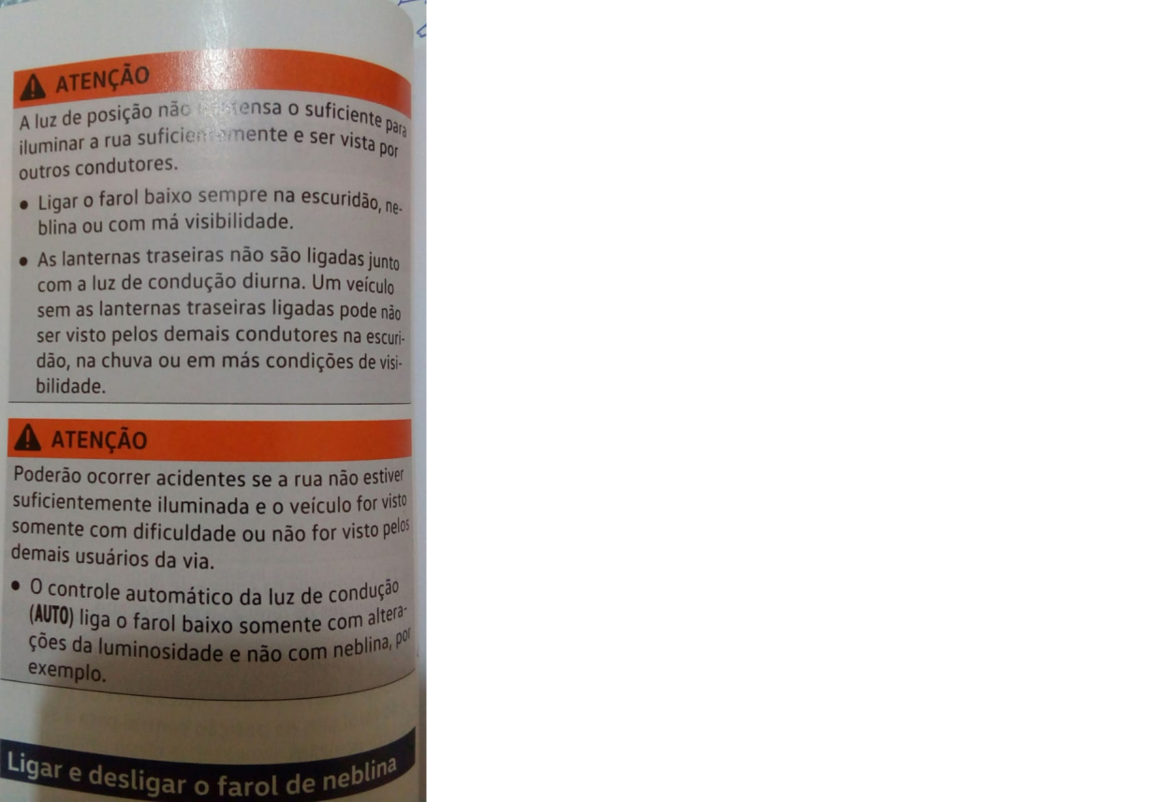
Logo, certamente o agente da autoridade de trânsito visualizou o veículo transitando em outro ângulo e presumiu que o condutor deixou de manter acesa a luz baixa, de dia, nos túneis providos de iluminação pública e nas rodovias.

O que por si só, da azo a entendimento de fragilidade da presunção de veracidade a que goza o agente público.

Devendo a segunda autuação ser anulada, sob pena de ferir de morte o princípio de "bis in idem", o que fica desde logo requerido.

A mudança de posicionamento da autoridade de trânsito é medida que se impõe, no sentido de arquivar o presente feito.

O ato administrativo não deve ser considerado para fins de imposição de penalidade, pois houve desrespeito às formalidades legais.

Na esfera do direto de trânsito, o ato administrativo deve vicejar perfeito, pois serve para imputar uma responsabilidade ao administrado.

O processo administrativo de trânsito deve ser definido como ato lícito, que tenha por fim uma imposição de penalidade como forma de reprimenda administrativa.

Da identificação de dupla penalidade
Cabia a autoridade de trânsito no cotejo do Auto de Infração identificar que houve dupla confecção de autuação pelo mesmo fato e motivo, como determina a legislação de trânsito e Constitucional, senão vejamos:

“Art. 281. A autoridade de trânsito, na esfera da competência estabelecida neste Código e dentro de sua circunscrição, julgará a consistência do auto de infração e aplicará a penalidade cabível.

Parágrafo único. O auto de infração será arquivado e seu registro julgado insubsistente:

I - se considerado inconsistente ou irregular;

II - se, no prazo máximo de trinta dias, não for expedida a notificação da autuação”. (grifamos)

Inobservadas as regras legais para a aplicação da punição, deve esta ser reputada inválida, ainda que tenha sido paga.

Assim, ausente a análise de que houve esse cotejo no julgamento do auto de infração, resta anêmico e capenga o ato administrativo, quinado a erros e fragilidade, não servindo para imputar qualquer responsabilidade ao recorrente, sendo o caso de ser declarado inconsistente e irregular, o que fica desde logo requerido.

DA ADVERTÊNCIA POR ESCRITO
Sabe-se que o art. 267 do C.T.B. e a Resolução nº 619, de 06 de setembro de 2016, do Conselho Nacional de Trânsito – CONTRAN, estabelece que o infrator que cometeu infração de natureza leve ou média, não sendo reincidente, nos últimos doze meses, a Autoridade poderá impor a penalidade de advertência por escrito.

Pois, considerando o prontuário do recorrente, esta providência é a mais educativa, conforme consignar-se-á no capitulo dos pedidos.

Ante tal fato, dado o desequilíbrio entre a aplicação da multa e a norma, é o bastante para requerer seja considerado o ato administrativo viciado e, por conseguinte o Auto de Infração irregular o qual deve ser arquivado e seu registro julgado insubsistente, nos termos do artigo 281 do CTB, primeiro porque o veículo do recorrente não estava com os faróis apagados e segundo por estar-se diante de dupla penalidade, o que é repudiável no direito brasileiro.

Em virtude disto, tem-se, ao rigor da técnica REQUER-SE o arquivamento e seu registro julgado insubsistente, nos exatos termos do Art. 281, do CTB.
III – DOS PEDIDOS
Diante do exposto REQUER-SE digne-se Vossa Senhoria em determinar:
- A anulação do Auto de Infração de Trânsito nº AI T148263615, no pé em que se encontra, por tudo que fora alegado;

- Requer-se, outrossim, a fim de impedir incidência de cobrança moratória, bem como não seja aplicada qualquer restrição, inclusive para fins de licenciamento e transferência, enquanto não for encerrada a instância administrativa de julgamento de infrações e penalidades, (com fulcro no Art. 284, § 3º, do CTB);

- Caso o recurso não seja julgado em até trintas dias como manda o Art. 285, do CTB, REQUER o efeito suspensivo, a fim de que não seja descontados pontos na carteira do(a) recorrente enquanto o recurso não for julgado ou qualquer outra imposição enquanto possível de recursos;

- Requer-se, caso a anulação do Auto de infração, não seja o entendimento de Vossa senhoria, o que o faz apenas por hipótese, seja a penalidade convertida em PENALIDADE DE ADVERTÊNCIA POR ESCRITO, nos termos do Art. 10, da RESOLUÇÃO Nº 619, DE 06 DE SETEMBRO DE 2016, do CONTRAN.

Por fim, pugna-se que todos os argumentos sejam motivadamente cotejados, sob pena de serem reivindicados nas próximas fases recursais, a aplicação analógica do princípio de que todo argumento que não for contestado, deverá ser considerado como verdadeiro, o que o faz com fulcro no art. 15 e 489 do CPC, por ser medida da mais LÍDIMA JUSTIÇA!

Termos em que,
Pede deferimento.
Oeiras/PI, 15 de junho de 2018.

_____________________________________________
VALTER DOS SANTOS

